MĚSTO VOLYNĚ
Zastupitelstvo města Volyně

Obecně závazná vyhláška města Volyně,
kterou se vydává požární řád obce

Zastupitelstvo města Volyně se na svém zasedání konaném dne 17.09.2025usnesením č. 258/2025/ZM-16 usneslo vydat na základě § 29 odst. 1 písm. o) bod 1 zákona č. 133/1985 Sb., o požární ochraně, ve znění pozdějších předpisů (dále jen „zákon o požární ochraně“), a v souladu s § 10 písm. d) a § 84 odst. 2 písm. h) zákona č. 128/2000 Sb., o obcích (obecní zřízení), ve znění pozdějších předpisů, tuto obecně závaznou vyhlášku (dále jen „vyhláška“):

Čl. 1

Úvodní ustanovení

(1) Tato vyhláška upravuje organizaci a zásady zabezpečení požární ochrany v obci.

(2) Při zabezpečování požární ochrany spolupracuje obec zejména s hasičským záchranným sborem kraje, občanskými sdruženími a obecně prospěšnými společnostmi působícími na úseku požární ochrany.

Čl. 2

Vymezení činnosti osob pověřených zabezpečováním požární ochrany v obci

- Ochrana životů, zdraví a majetku občanů před požáry, živelními pohromami a jinými mimořádnými událostmi na území obce Volyně (dále jen „obec“) je zajištěna jednotkou Sboru dobrovolných hasičů obce Volyně (dále JSDH) zřízenou městem Volyně, Sboru dobrovolných hasičů obce Černětice a dalšími jednotkami požární ochrany uvedenými v příloze č. 1 této vyhlášky.

- K zabezpečení úkolů na úseku požární ochrany byly na základě usnesení zastupitelstva obce dále pověřeny tyto orgány obce:
- zastupitelstvo obce – projednáním stavu požární ochrany v obci minimálně 1 x za 12 měsíců nebo vždy po závažné mimořádné události mající vztah k zajištění požární ochrany v obci,
- starosta – zabezpečováním pravidelných kontrol dodržování předpisů a plnění povinností obce na úseku požární ochrany vyplývajících z její samostatné působnosti, a to minimálně 1 x za 12 měsíců.

Čl. 3

Podmínky požární bezpečnosti při činnostech a v objektech se zvýšeným nebezpečím vzniku požáru se zřetelem na místní situaci

- Za činnosti, při kterých hrozí zvýšené nebezpečí vzniku požáru, se podle místních podmínek považuje:

- konání veřejnosti přístupných kulturních a sportovních akcí na veřejných prostranstvích, při nichž dochází k manipulaci s otevřeným ohněm a na něž se nevztahují povinnosti uvedené v § 6 zákona o požární ochraně ani v právním předpisu kraje či obce vydanému k zabezpečení požární ochrany při akcích, kterých se zúčastňuje větší počet osob.

Pořadatel akce je povinen konání akce nahlásit min. 2 pracovní dny před jejím započetím na Městském úřadu Volyně a na operační středisko Hasičského záchranného sboru Jihočeského kraje. Je-li pořadatelem právnická osoba či fyzická osoba podnikající, je její povinností zřídit preventivní požární hlídku.

- Za objekt se zvýšeným nebezpečím vzniku požáru se dle místních podmínek považuje:

- rekreační park

Čl. 4

Způsob nepřetržitého zabezpečení požární ochrany v obci

- Přijetí ohlášení požáru, živelní pohromy či jiné mimořádné události na území obce je zabezpečeno systémem ohlašoven požárů uvedených v čl. 7.

- Ochrana životů, zdraví a majetku občanů před požáry, živelními pohromami a jinými mimořádnými událostmi na území obce je zabezpečena jednotkami požární ochrany uvedenými v čl. 5 a v příloze č. 1 vyhlášky.

Čl. 5

Kategorie společné jednotky požární ochrany, její početní stav a vybavení

- Obec zřídila JSDH obce, jejíž kategorie, početní stav a vybavení jsou uvedeny v příloze č. 2 vyhlášky.

- Členové JSDH obce se při vyhlášení požárního poplachu dostaví ve stanoveném čase do hasičské stanice JSDH obce na adrese Mistra Martina 260, Volyně, Černětice 58, anebo na jiné místo, stanovené velitelem JSDH.

Čl. 6

Přehled o zdrojích vody pro hašení požárů a podmínky jejich trvalé použitelnosti

- Vlastník nebo uživatel zdrojů vody pro hašení požárů je povinen tyto udržovat v takovém stavu, aby bylo umožněno použití požární techniky a čerpání vody pro hašení požárů.

- Zdroje vody pro hašení požárů jsou stanoveny v nařízení kraje5. Zdroje vody pro hašení požárů na území obce jsou uvedeny v příloze č. 3 vyhlášky.

- Obec nad rámec nařízení kraje nestanovila další zdroje vody pro hašení požárů.

Čl. 7

Seznam ohlašoven požárů a dalších míst, odkud lze hlásit požár, a způsob jejich označení

- Obec zřídila následující ohlašovnu požárů, která je trvale označena tabulkou „Ohlašovna požárů”:
budova Městského úřadu Volyně, na adrese nám. Svobody 41, v pracovní době úřadu tel. 383 317 211, mimo pracovní dobu tel. 732 257 090.

- Dalšími místy zřízenými obcí a osobami, odkud lze hlásit požár a která jsou trvale označena tabulkou „Zde hlaste požár” nebo symbolem telefonního čísla „150” či „112“, jsou:

a) budova č.p. 35, Volyně (zdravotní středisko) – tlačítko EPS
b) budova Policie ČR, Karla Čapka 711, Volyně - tel. 974 237 740
c) Stanislav Ťuka, Černětice, tel. 728 733 753
d) Petr Chvosta tel. 607 116 079, Petr Šimák tel. 725 744 901
e) ohlašovna požárů, tel. 150, evropské tísňové volání, tel. 112

Čl. 8

Způsob vyhlášení požárního poplachu v obci

Vyhlášení požárního poplachu v obci se provádí:
- signálem „POŽÁRNÍ POPLACH”, který je vyhlašován přerušovaným tónem sirény po dobu jedné minuty (25 sec. tón – 10 sec. pauza – 25 sec. tón) nebo
- signálem „POŽÁRNÍ POPLACH”, vyhlašovaným elektronickou sirénou (napodobuje hlas trubky, troubící tón „HO – ŘÍ”, „HO – ŘÍ”) po dobu jedné minuty (je jednoznačný a nezaměnitelný s jinými signály)
- v případě poruchy technických zařízení pro vyhlášení požárního poplachu se požární poplach v obci vyhlašuje pomocí soupravy mobilního výstražného a rozhlasového zařízení AZD 700, které je umístěno na Městském úřadu Volyně, nám. Svobody 41.

Čl. 9

Seznam sil a prostředků jednotek požární ochrany

Seznam sil a prostředků jednotek požární ochrany podle výpisu z požárního poplachového plánu Jihočeského kraje je uveden v příloze č. 1 vyhlášky.

Čl. 10

Zrušovací ustanovení

Touto vyhláškou se ruší obecně závazná vyhláška č. 4/2008 ze dne 17.12.2008.

Čl. 11

Účinnost

Tato vyhláška nabývá účinnosti počátkem patnáctého dne následujícího po dni jejího vyhlášení.

................................ .....................................
Ing. Václav Valhoda Ing. Martin Červený
místostarosta starosta

Příloha č. 1 k obecně závazné vyhlášce Města Volyně, kterou se vydává požární řád
Seznam sil a prostředků jednotek požární ochrany z požárního poplachového plánu Jihočeského kraje.

Příloha č. 2 k obecně závazné vyhlášce Města Volyně, kterou se vydává požární řád
Požární technika a věcné prostředky požární ochrany JSDH obce.

Příloha č. 3 k obecně závazné vyhlášce Města Volyně, kterou se vydává požární řád
- Přehled zdrojů vody (výpis z nařízení kraje).
- Plánek obce s vyznačením zdrojů vody pro hašení požárů, čerpacích stanovišť a směru příjezdu k nim.
Příloha č. 1 k obecně závazné vyhlášce Města Volyně, kterou se vydává požární řád

Seznam sil a prostředků jednotek požární ochrany

z požárního poplachového plánu Jihočeského kraje

- Seznam sil a prostředků jednotek požární ochrany pro první stupeň poplachu obdrží ohlašovny požárů obce a právnické osoby a podnikající fyzické osoby, které zřizují jednotku požární ochrany.

- V případě vzniku požáru nebo jiné mimořádné události jsou pro poskytnutí pomoci na území obce určeny podle I. stupně požárního poplachu následující jednotky požární ochrany:

Jednotky požární ochrany v I. stupni požárního poplachu
 | První jednotka požární ochrany | Druhá jednotka požární ochrany | Třetí jednotka požární ochrany | Čtvrtá jednotka požární ochrany
Název jednotek požární ochrany | JSDHO Volyně | HZS Strakonice | JSDHO Čestice | JSDHO Čepřovice
Kategorie jednotek požární ochrany nebo minimální počty a vybavení hasičské stanice HZS | JPO III | JPO I | JPO III | JPO III

Pozn.:
HZS – hasičský záchranný sbor,
JPO – jednotka požární ochrany (příloha k zákonu o požární ochraně),
JSDH – jednotka sboru dobrovolných hasičů,
HS – hasičská stanice,
stupně poplachu – viz § 20 a násl. vyhlášky č. 328/2001 Sb., o některých podrobnostech zabezpečení integrovaného záchranného systému, ve znění pozdějších předpisů.

Příloha č. 2 k obecně závazné vyhlášce Města Volyně, kterou se vydává požární řád

Požární technika a věcné prostředky požární ochrany JSDH obce

Název jednotek požární ochrany | Kategorie jednotek požární ochrany | Požární technika a věcné prostředky požární ochrany | Počet členů
SDH Volyně | JPO III | Stříkačka cisternová automobilová hasičská CAS20 | 16
 |  | DA Iveco Daily
 |  | Stříkačka PS 12
 |  | Terminál vozidlový digitální pro síť Pegas
 |  | Radiostanice vozidlová CM 360
 |  | Radiostanice CM 360 VHF
 |  | Radiostanice CP040 VHF – 4 ks
 |  | Plovoucí motorové čerpadlo FROGGY
 |  | Elektrocentrála Honda EC 4000
 |  | Výstražné zvukové a světelné zařízení
SDH Černětice | JPO V | Stříkací agregát | 7

Pozn.:
CAS – cisternová automobilová stříkačka,
DA – dopravní automobil.

Příloha č. 3 k obecně závazné vyhlášce Města Volyně, kterou se vydává požární řád

- Přehled zdrojů vody určených pro hašení požárů z nařízení kraje

Typ zdroje vody | Název | Kapacita | Čerpací stanoviště | Využitelnost
přirozené | Volyně – řeka Volyňka náhon |  | Jiráskova ulice | celoroční
 | Volyně – Hradčanský rybník | 14 400 m³ | U Rybníka | celoroční
 | Černětice – rybník před vsí | 553 m³ | Černětice před kapličkou | celoroční
 | Černětice – řeka Volyňka náhon do rybníka |  | pod vsí za kolejemi | celoroční
 | Račí – rybník na vsi | 474 m³ | na vsi | celoroční
 | Zechovice – rybník u lomu | 2 640 m³ | Za areálem Šumava a.s. Nišovice | celoroční
umělé | Skalka požární nádrž | 10 800 m³ | Zechovická ulice | celoroční
 | Volyně - hydrantová síť |  |  | celoroční
Číslo | Ulice | č. p. | upřesnění
1 | Nad Skalkou |  | křižovatka ul. Nad Skalkou a Zechovická
2 | Pod Malsičkou |  | čp. 673 naproti přes cestou
3 | Pod Malsičkou | 600 | bowling
4 | Na Výsluní | 758
5 | Karla Čapka | 574
6 | Halasova | 545
7 | Křižovala ul. Pod Malsičkou a Vimperská
8 | Husova |  | areál nemocnice pod hlavní budovou
8a | Křižovatka ul. Husova a Čelakovského |  | areál nemocnice u budovy KODUS č.p. 795
9 | Mistra Martina | 260 | u hasičské zbrojnice
10 | náměstí Hrdinů | 94
11 | Nádražní | 254 | roh č.p. 254
12 | Nádražní |  | před benzinou Orlen
13 | Chomutovská | 767 | u výrobní haly SPŠ Volyně
14 | Nad Skalkou |  | křižovatka ul. Nad Skalkou a Třešňová
15 | Mistra Martina |  | křižovatka ul. M. Martina a Hradčanská III
16 | náměstí Hrdinů | 72
17 | Vodičkova | 420
18 | Slovenská | 515/516
19 | U Tkalcovny | 443
20 | Dr. Buděšínského | 726
21 | Březinova | 582 | křižovatka ul. Březinova a 5. května
22 | 5. května | 684
23 | 5. května | 637
24 | Na Vyhlídce | 625
25 | Náměstí Svobody | 144
26 | Dobřanovská | 469
27 | Dobřanovská |  | křižovatka ul. Dobřanovská a Husova
28 | Žižkova |  | křižovatka ul. Žižkova a vjezd do zahradnictví
29 | Čelakovská | 303
30 | U Špejcharu
31 | Družstevní | 502
32 | U Rybníka | 173
33 | U Rybníka | 444
34 | U Rybníka | 792
35 | Bezručovy sady |  | křižovatka ul. Bezručovy sady a U Rybníka
36 | V Maninách | 720
37 | Nádražní | 202
38 | Na Ostrovci | 692
39 | Wolkerova | 268
40 | Neuslužická | 416
41 | Hůlkova | 407
42 | Hůlkova | 405
43 | Zechovická |  | cesta mezi zahrádkami
 | Černětice – hydrantová síť |  |  | celoroční
1 | Černětice | 58 | u požární zbrojnice
2 | Černětice | 45
3 | Černětice | 34
4 | Černětice | 48
5 | Černětice | 26
6 | Černětice | 18
7 | Černětice |  | u ČOV
8 | Černětice | 44 | nad č.p. 44
9 | Černětice | 39

- Plánek obce s vyznačením zdrojů vody pro hašení požárů, čerpacích stanovišť a směru příjezdu k nim
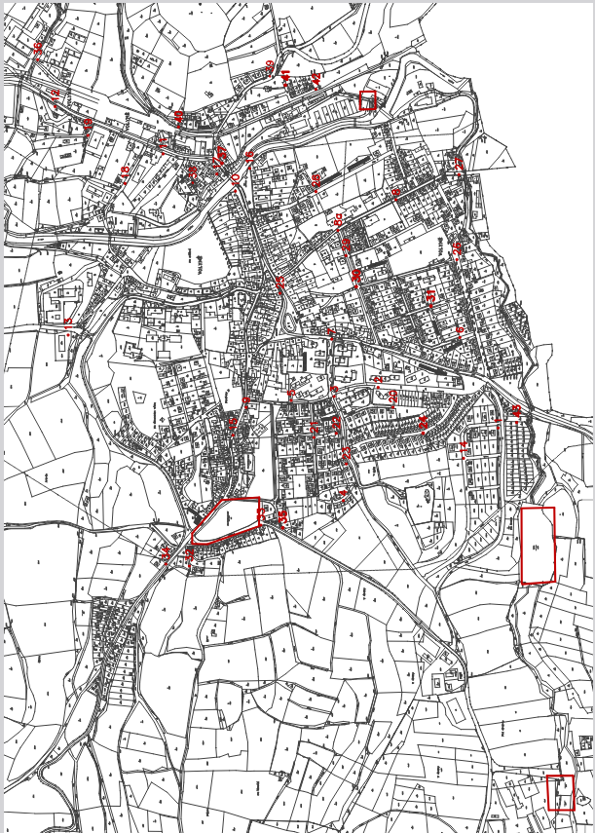
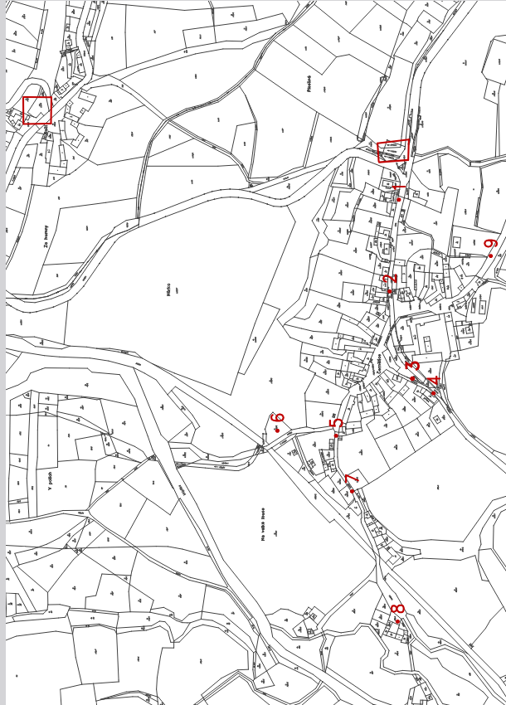

§ 27 odst. 2 písm. b) bod 5 zákona o požární ochraně
§ 29 odst. 1 písm. o) bod 2 zákona o požární ochraně 3 § 13 odst. 1 písm. b) zákona o požární ochraně
§ 7 odst. 1 zákona o požární ochraně
5 § nařízení Jihočeského kraje č. 17/2023 ze dne 14.12.2023

